Федеральное государственное бюджетное образовательное учреждение высшего образования
 | «Московский государственный технический университет  имени Н.Э. Баумана»  (национальный исследовательский университет)  (МГТУ им. Н.Э. Баумана)

ФАКУЛЬТЕТ ____ИНФОРМАТИКА И СИСТЕМЫ УПРАВЛЕНИЯ________
КАФЕДРА ______Компьютерные Системы и сети (ИУ6)___________

Отчет
по лабораторной работе № 5
Название лабораторной работы: Матрицы. Подпрограммы
Дисциплина: Алгоритмизация и программирование

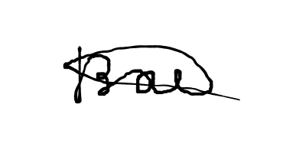

Студент гр. ИУ6-15Б В.А Бирюков
(Подпись, дата) (И.О. Фамилия)


Преподаватель О.А. Веселовская
(Подпись, дата) (И.О. Фамилия)

Москва, 2024
Вариант 2

Цель: научиться работать с матрицами и подпрограммами
Задание A : Решить поставленную задачу, используя средства управления вводом/выводом. Дан массив символов размером 3*12. Вывести массив на экран в виде трех фрагментов, расположив соответствующие части строк вертикально:
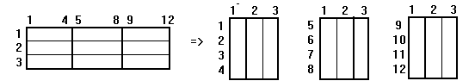

Напишем код программы на языке C++
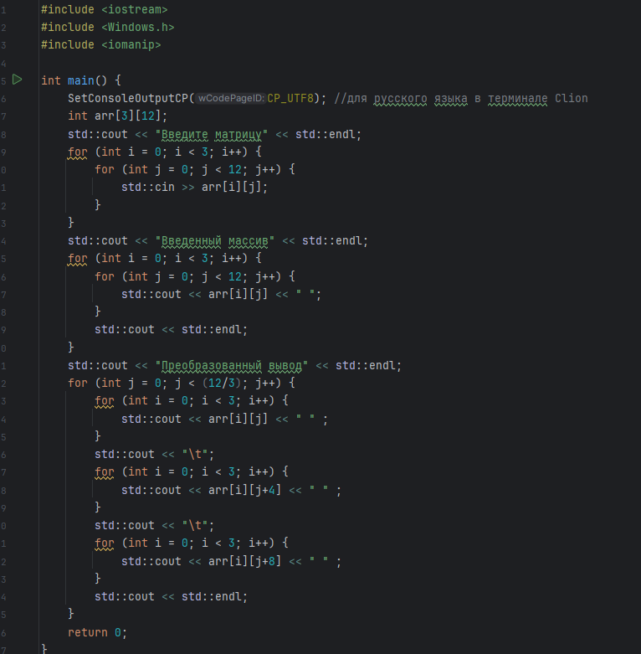
Рисунок 1 – код программы
Запустим программу и посмотрим на результат
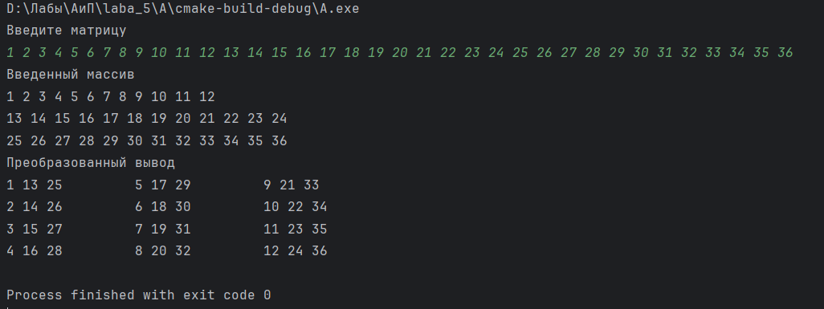
Рисунок 2 – результат работы программы

Составим схему алгоритмов для этой программы
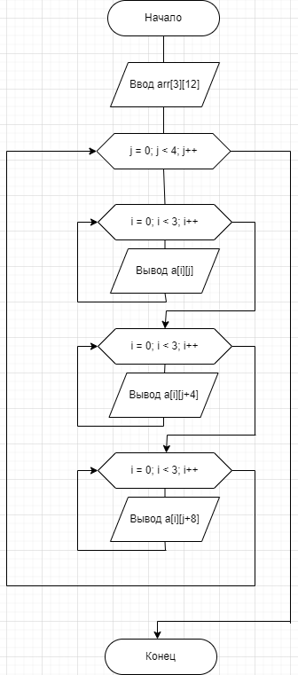
Рисунок 3 – схема алгоритмов
Задание B: Решить, используя подпрограмму. Составить программу, которая в матрице А(n,m), (n,m≤10) меняет местами строку, содержащую первый отрицательный элемент при просмотре по столбцам, и строку с максимальным положительным элементом. Вывести на печать исходную матрицу и матрицу-результат. Если строки совпадают – выдать диагностическое сообщение.

Напишем код программы на языке C++
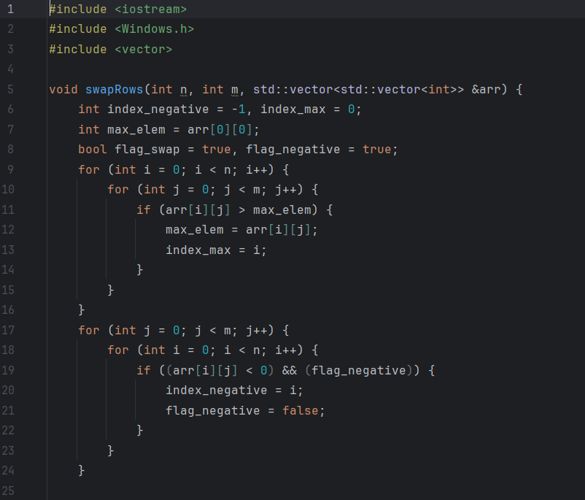
Рисунок 4 – код программы, часть 1-я
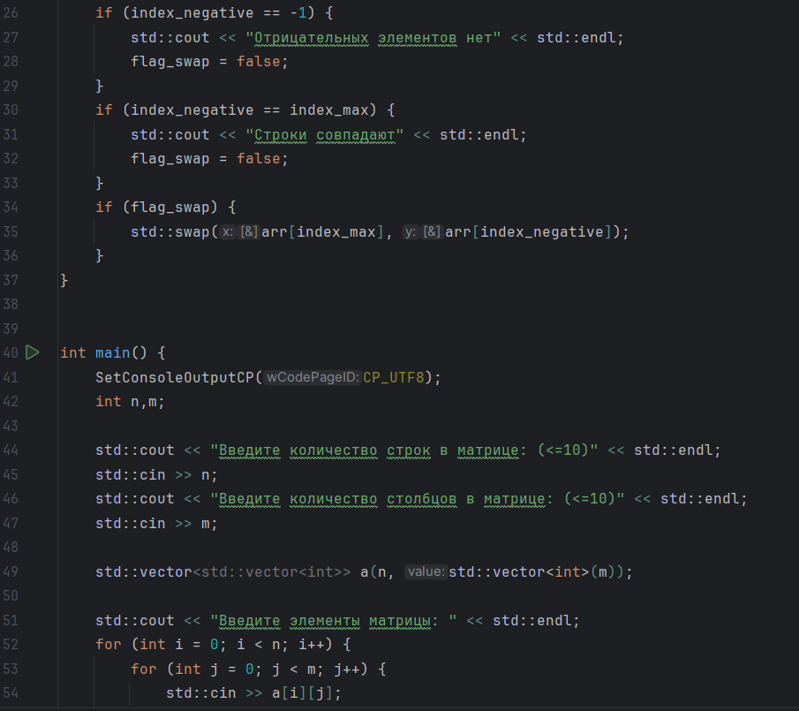
Рисунок 5 – код программы, часть 2-я

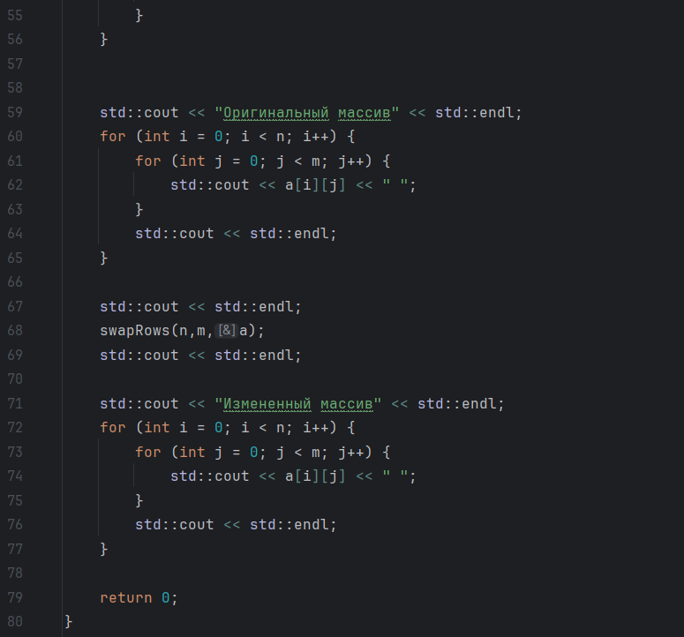
Рисунок 6 – код программы, часть 3-я
Запустим программу и посмотрим на вывод
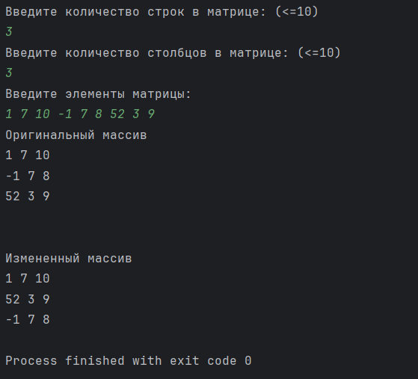
Рисунок 7 – результат работы программы

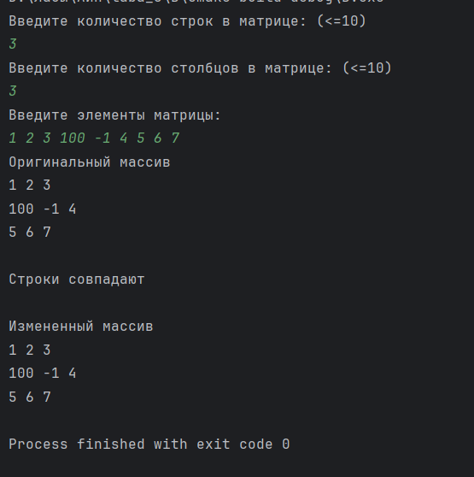
Рисунок 8 – результат работы программы с диагностическим сообщением
Составим схему алгоритмов этой программы
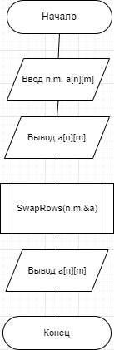
Рисунок 9 – схема алгоритма программы
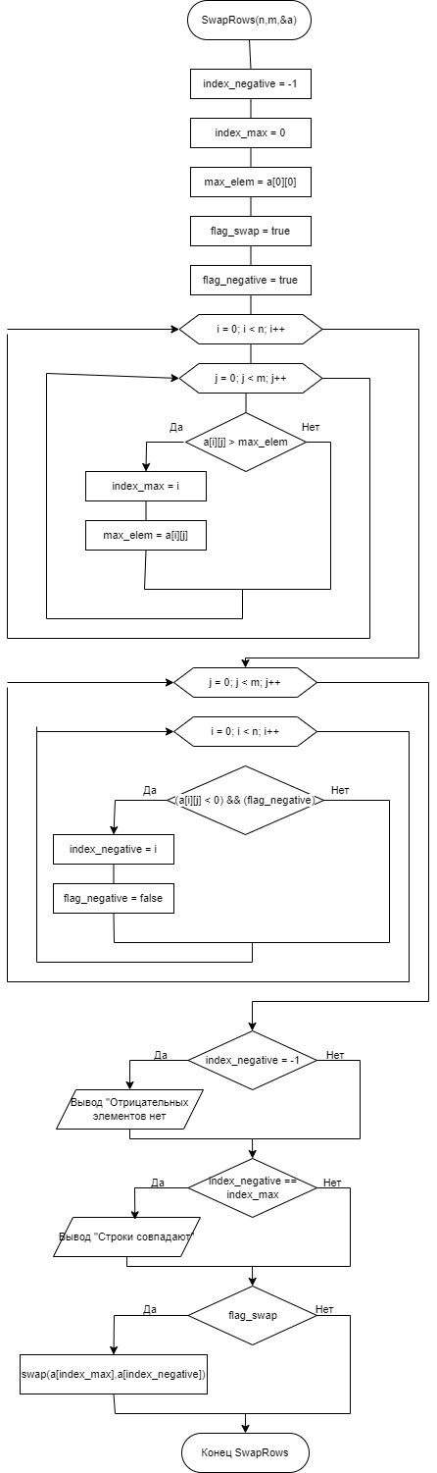
Рисунок 10 – схема алгоритма подпрограммы SwapRows

Вывод: программы исправно работают на введённых мною данных

